

中国通号研究设计院集团2022校园招聘
部门直推（安全控制技术研究院）

一、我们是谁？
中国通号研究设计院集团（全称：北京全路通信信号研究设计院集团有限公司；简称：通号院集团，网址：qlth.crsc.cn）是国资委直属大型中央企业中国铁路通信信号股份有限公司（股票代码：03969.HK/688009.科创板，网址：www.crsc.com.cn，中国通号官方微信号：crscwx）下属全资子公司，成立于1953年。公司拥有全球领先的高速铁路列车运行控制系统，并成功研制出时速200公里和350公里高铁自动驾驶技术，标志着我国高铁列控技术已经走在世界前列。同时，作为铁路通信信号行业标准归口单位，公司承担了百余项铁路通信信号国家标准和行业标准的编制工作。
作为中国高铁建设的国家队和主力军，公司先后参与了京津、京沪、武广、哈大、京沈、兰新等国内全部高铁项目建设。在时速300公里以上高铁中，公司核心设备市场占有率超过93%。在国家“一带一路”倡议和高铁“走出去”战略指引下，公司正在负责印尼雅万高铁、中泰铁路、匈塞铁路等10多个国家和地区的列控系统项目并取得积极进展，向世界展示了“中国高铁”靓丽的国家名片。
安全控制技术研究院是通号院集团安全产品软件开发与产品集成应用的主责部门，承担列控系统安全控制产品技术研究、软件开发及软硬件集成工作，负责制定产品平台化、模块化规划及开发平台建设，同时承担国家铁路局、国铁集团行业标准的编制任务，下设7个研究所（北京本部6个，西安1个）。本院从业人员204人，全部为本科及以上学历，其中，硕士及以上学历164人。拥有中级及以上专业技术职称员工105人，其中高级专业技术职称员工45人，是一个学历高、富有活力的年轻团队。

二、我们做什么？
列车运行控制技术被称为高铁列车的“大脑”和“中枢神经”，是中国高铁三大核心技术之一。安全控制技术研究院是列车运行控制技术核心研发部门，承担了高速铁路CTCS-2/CTCS-3级列控系统（支撑全国3.79万公里高铁安全运营）、城际铁路自动驾驶CTCS2＋ATO系统（莞惠城际、穗莞深城际）、自主化CTCS-3列控系统（合安高铁）、高铁自动驾驶系统（京沈高铁）及青藏线新型列控系统（基于北斗技术）等核心系统开发工作，在保障中国高速铁路安全快速发展的同时，实现列车控制系统技术及装备的完全自主化，从根本上保障国家铁路建设和运输安全，为“一带一路”建设和高铁“走出去”提供核心技术支撑。

三、需要什么样的你？
- 安全技术研发工程师（北京）
岗位职责：
1、负责开展列控系统相关前沿技术研究。
2、负责开展列控系统创新研究及原型开发工作。
3、负责开展前瞻性关键技术研究及对外合作。
4、负责参与列控系统相关标准、技术规范的制修订。
任职资格：
1、交通运输工程、系统科学、控制科学与工程、计算机科学与技术、信息与通信系统、网络空间安全等相关专业，学习成绩优异。
2、具备轨道交通系统、铁路运输组织、北斗卫星导航、网络信息安全等方面研究及设计经验者优先。
3、具备分布式系统或其他系统架构设计经验者优先。
4、具备良好的思维能力、学习能力和沟通协调能力，具备团队合作意识、责任心、事业心。
5、具备良好的英文资料阅读、翻译和写作能力，口语表达能力优异者优先。
6、拥有高质量学术论文发表、专利申请、标准制修订经验者优先。

- 安全软件开发工程师（北京）
岗位职责：
1、负责产品需求向软件需求的转化。
2、负责完成产品软件结构设计及软件开发工作。
3、负责完成产品软件集成调试及软件测试支持。
4、负责产品软件持续改进，提升产品软件功能。
5、负责安全软件形式化验证、自动测试等工具的开发。
任职资格：
1、计算机科学与技术、软件工程、交通运输工程、信息与通信工程、仪器科学与技术、电子科学与技术、控制科学与工程等相关专业，学习成绩优异。
2、掌握1种及以上如C/C++/C#/JAVA等编程语言，熟悉1种及以上如Python/JavaScript等脚本语言，拥有丰富的项目开发经验者优先。
3、掌握用户需求、概要设计、详细设计、编码实现、测试验证等软件工程开发流程。
4、熟悉设计模式、编译原理、形式化方法者优先。
5、具备良好的思维能力、学习能力和沟通协调能力，具备团队合作意识、责任心、事业心。
6、具备良好的英文资料阅读、翻译和写作能力，口语表达能力优异者优先。
7、拥有高质量学术论文发表、专利申请、标准制修订经验者优先。
- 安全软件开发工程师（北京/通信方向）
岗位职责：
1、负责开展适用于列控系统的通信方案研究。
2、负责通信终端、通信监测、智能分析等相关产品的研发、调试及应用。
3、负责网络安全相关产品的研发、调试及应用。
4、负责参与列控系统通信技术相关标准的制修订。
任职资格：
1、信息与通信工程、计算机科学与技术、软件工程、网络空间安全、仪器科学与技术、电子科学与技术、控制科学与工程等相关专业，学习成绩优异。
2、掌握C/C++/C#/JAVA/Python等编程语言之一，具备独立编码能力。
3、具备嵌入式系统或FPGA开发经验，熟悉Linux、VxWorks等操作系统者优先。
4、具备大数据分析、人工智能、云计算等项目经验者优先。
5、具备良好的思维能力、学习能力和沟通协调能力，具备团队合作意识、责任心、事业心。
6、具备良好的英文资料阅读、翻译和写作能力，口语表达能力优异者优先。
7、拥有高质量学术论文发表、专利申请、标准制修订经验者优先。
- 算法研发工程师（北京）
岗位职责：
1、负责根据产品需求提取算法需求。
2、负责核心算法的研究、设计、开发及仿真验证。
3、负责核心算法在目标机的开发移植、调试及应用。
4、负责完成算法引进或创新研究等技术储备工作。
任职资格：
1、计算机、软件、自动控制、交通工程、通信工程、仪器仪表等相关专业，学习成绩优异。
2、掌握1种及以上如C/C++/C#/Python等编程语言，熟练使用Python、Matlab等仿真开发工具，拥有丰富的项目开发经验者优先。
3、具备较强的数学功底，掌握数据结构与计算机经典算法，掌握经典控制理论、神经网络、深度学习、最优化方法及大数据等。
4、具备良好的思维能力、学习能力、协调沟通能力，具备团队合作意识、责任心、事业心。
5、硕士及以上学历，取得英语四六级证书或具备同等水平，具备良好的英文资料阅读、翻译和写作能力。
6、有相关实习经历者优先，有嵌入式开发经验优先。拥有高质量学术论文发表、专利、基金或者大型项目申请经验者优先。
- 前端软件开发工程师（北京/西安）
岗位职责：
1、负责产品人机交互前端功能设计、开发与维护。
2、负责持续优化前端应用的性能和人机交互体验。
3、负责前端软件开发与技术整合。
4、负责前端通用类库与框架的编写。
5、负责追踪前端技术的发展，结合实际需求进行技术的改进与创新。
任职资格：
1、计算机、软件工程、交通运输、自动化、通信信息、电力电气等相关专业，学习成绩优异。
2、掌握1种及以上开发语言，如vue/angular/react/view/elementUi等，拥有丰富的项目开发经验者优先。
3、参与或实践1个以上完整项目并能表述实现方式，掌握相关技术原理。
4、掌握用户需求、概要设计、详细设计、编码实现、测试验证等软件开发流程。
5、具备良好的思维能力、学习能力和沟通协调能力，具备团队合作意识、责任心、事业心。拥有高质量学术论文发表、专利申请经验者优先。
6、具备良好的英文资料阅读、翻译和写作能力。
- 后端软件开发工程师（北京/西安）
岗位职责：
1、负责产品需求向软件需求转化。
2、负责后端软件结构设计、开发与维护。
3、负责后端数据库功能开发。
4、负责后端通用类库与框架的编写。
5、负责追踪后端技术的发展，结合实际需求进行技术的改进与创新。
任职资格：
1、计算机、软件工程、交通运输、自动化、通信信息、电力电气等相关专业，学习成绩优异。
2、掌握1种及以上开发语言，如C++/C#/JAVA/Python等，拥有丰富的项目开发经验者优先。
3、掌握MySQL、Oracle、SQLServer等主流数据库基本操作。
4、熟悉Windows、Linux操作系统，熟练运用操作系统命令操作者优先。
5、掌握用户需求、概要设计、详细设计、编码实现、测试验证等软件开发流程。
6、具备良好的思维能力、学习能力和沟通协调能力，具备团队合作意识、责任心、事业心。拥有高质量学术论文发表、专利申请经验者优先。
7、具备良好的英文资料阅读、翻译和写作能力。

四、能为你提供什么？
- 有竞争力的薪资待遇：具有行业竞争力的薪资、七险两金、带薪年假、通信补贴、年终奖金、防暑降温费、冬季取暖费等。
优秀硕士研究生综合薪酬20-24万，央企编制，择优解决北京户口，1对1导师，优先参加国家级、省部级科研项目。
优秀博士研究生综合薪酬29-33万，央企编制，解决北京户口，提供人才公寓，作为公司核心项目负责人培养。
- 优厚的企业福利：免费三餐、健康体检、节日礼品、生日蛋糕卡、丰富的工会俱乐部活动、5A级办公环境等。
- 广阔的发展前景：一流的行业平台、行业专家的实战一线指导、全面的行业知识和开发技能培训。

五、你的成长空间
- 适合自身特点的岗位：公司设置多种类型的岗位，覆盖软件、硬件、设计、测试、集成、项目管理等诸多领域。
- 不同的业务领域：公司业务涵盖高铁、普速铁路、地铁、市域铁路、城际铁路、高中低速磁浮和有轨电车，在国内、国外具有众多工程项目。
- 明确的职业发展通道：职务、职级及职业发展通道清晰，管理与技术双通道向上发展。
- 管理型人才发展路径：室级、所级、院级、公司级，提供管理型人才晋升通道。
- 技术型人才发展路径：初级、中级、专业级、资深级、专家、高级专家、首席专家和科学家，提供技术型人才晋升通道。中国通号科学家将作为中国工程院院士候选人进行培养和推荐。

六、联系方式
如果你正是我们寻找的有志青年，请加入我们的团队，让我们一起为祖国的轨道交通事业持续发展而努力奋斗！
- 方式一：PC端官方入口 https://campus.51job.com/crscd

- 方式二：手机端官方入口
- 方式三：部门直推
简历投递：akhr@crscd.com.cn
简历名称（示例）：姓名+学校+专业+学历+应聘岗位+推荐人
联系方式：010-5080 5933
应聘流程：简历投递 -> 专业面试（笔试）-> 综合面试 -> offer发放
 | 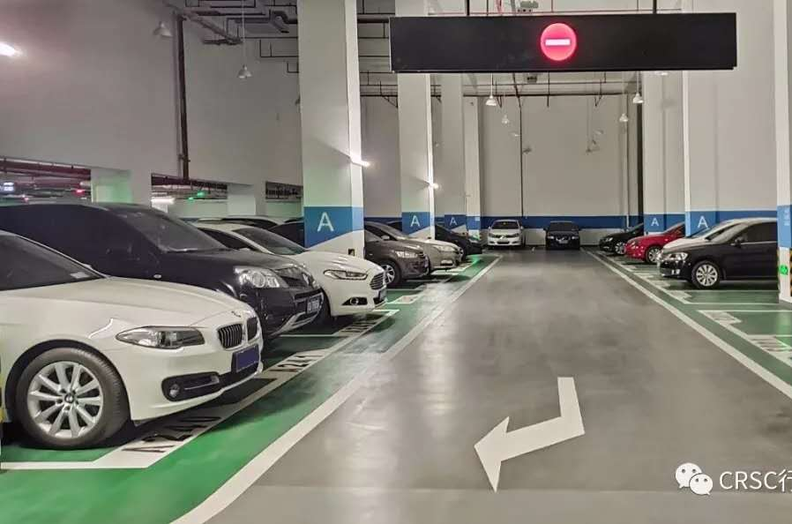 | 